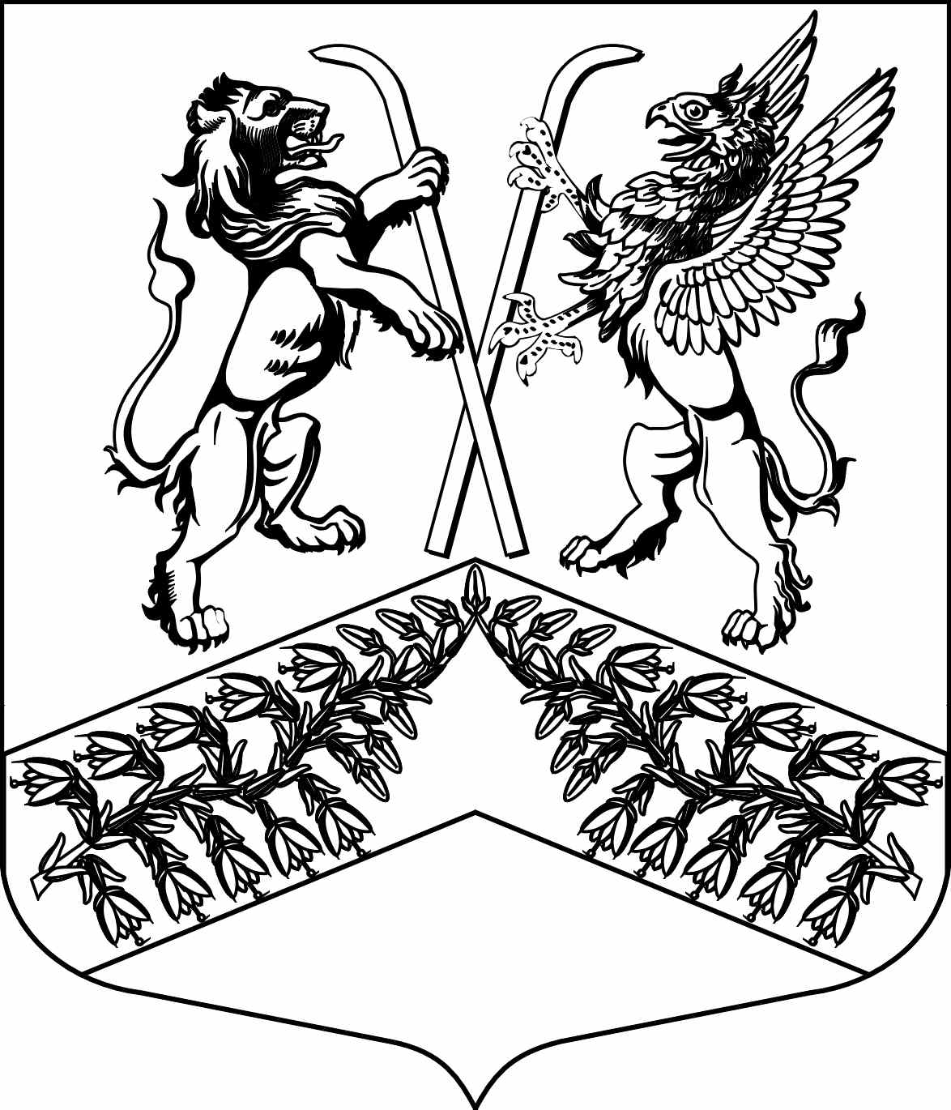
Муниципальное образование
«Юкковское сельское поселение»
Всеволожского муниципального района Ленинградской области

С О В Е Т Д Е П У Т А Т О В

Р Е Ш Е Н И Е

30.09.2021 № _019_
^{дер. Юкки}
О согласовании кандидатуры на должность руководителя муниципального казенного учреждения «Многофункциональный центр «Юкки»

На основании п. 12 ч. 4 ст. 30 Устава муниципального образования «Юкковское сельское поселение» Всеволожского муниципального района Ленинградской области, совет депутатов муниципального образования «Юкковское сельское поселение» Всеволожского муниципального района Ленинградской области р е ш и л:

- Согласовать кандидатуру Волкова Руслана Николаевича на должность директора муниципального казенного учреждения «Многофункциональный центр «Юкки».
- Настоящее решение вступает в силу с даты принятия.
- Настоящее решение подлежит опубликованию в газете «Юкковские ведомости» и размещению на официальном сайте муниципального образования «Юкковское сельское поселение» Всеволожского муниципального района Ленинградской области в сети Интернет http://www.ykki.ru.

Глава муниципального образования _____________ О.Е. Сапожникова

